國立臺中科技大學 111學年度第2學期 程式設計 第13週小考

班級： 資工二乙 學號： 1111032079 姓名： 林宥安

本次考試必需每個檔案都要RAM類別的程式碼，若無則不予計分 :

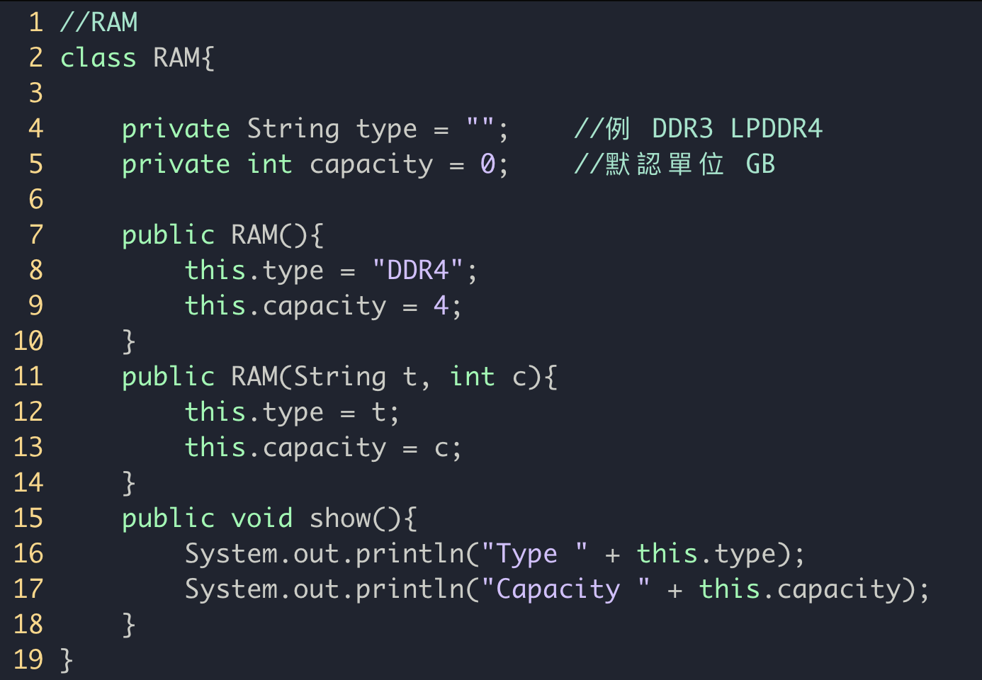

1. 請撰寫一程式 test13_1.java，程式必須滿足以下條件：
2. 請使用RAM類別，作為test13_1的外部類別。*5%*

[請使用class RAM完成此題]

1. 請於 main() 函數中建立一個RAM類別且無傳入值的物件，物件名稱命名為RAM_obj。*10%*
2. 請於 main() 函數中透過RAM_obj 物件的 show() 函數進行輸出。*10%*

**(請截圖程式碼與輸出結果)**

輸出結果：

ANS:

第一題程式碼

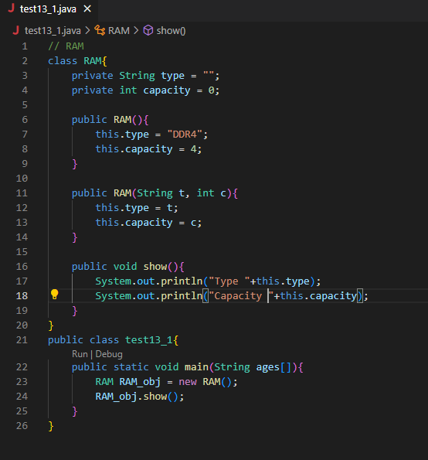

第一題輸出結果

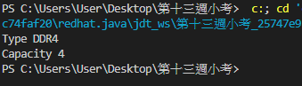

1. 請撰寫一程式 test13_2.java，程式必須滿足以下條件：
2. 請使用RAM類別，作為此test13_2的內部類別。*5%*

[請使用class static RAM 完成此題]

1. 請於 main() 函數中建立一個RAM類別且有兩個傳入值的物件，傳入值為(“DDR2”, 1)，物件名稱命名為RAM_obj。*10%*
2. 請於 main() 函數中透過RAM_obj 物件的 show() 函數進行輸出。*10%*

**(請截圖程式碼與輸出結果)**

輸出結果：

ANS:

第二題程式碼

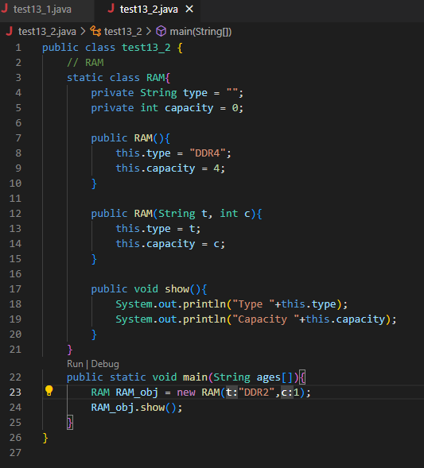

第二題輸出結果

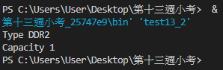

1. 請撰寫一程式 test13_3.java，程式必須滿足以下條件：
2. 以RAM類別作為父類別，請撰寫一子類別 good_RAM繼承父類別。*10%*
3. good_RAM 類別內含有一私有變數，型態為double，變數名稱為 price，並設值為0。*5%*

1. 請撰寫一good_RAM類別且含有三個傳入值的建構元，傳入值型態為(double, String, int)，double 型態設置給變數 price，String 型態設置給變數 type，int 型態設置給變數 capacity。*10%*
2. 請於 main() 函數中建立一個 good_RAM類別的物件，傳入值為(5000, “DDR5”, 16)，物件名稱命名為 good_RAM_obj。*5%*
3. 請覆寫(Override)父類別內的show() 函數，使用 super.show() 呼叫父類別的show() 函數後，再印出 Price this.price，如輸出結果所示。*10%*
4. 請於 main() 函數中透過 good_RAM_obj 物件 show() 函數進行輸出。*10%*

**(請截圖程式碼與輸出結果)**

輸出結果：

ANS:

第三題程式碼

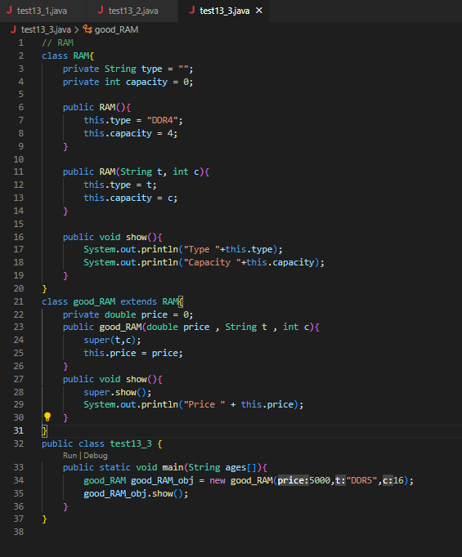

第三題輸出結果

